Aplikasi Monitoring dan Evaluasi Petugas Pelayanan Gangguan PLN ULP Manakarra Berbasis Android
Article Info |  | Abstract
Accepted by the Editor:  Final Revision:  Published Online: |  | Perusahaan Listrik Negara (PLN) sebagai penyedia layanan listrik terbesar di Indonesia memiliki peran penting dalam memastikan kualitas distribusi energi listrik kepada masyarakat. Salah satu unit yang bertanggung jawab atas pelayanan langsung kepada pelanggan adalah Unit Layanan Pelanggan (ULP) Manakarra di Kabupaten Mamuju. Meskipun PLN telah menghadirkan aplikasi PLN Mobile untuk mempermudah pengaduan dan pelayanan pelanggan, namun aplikasi tersebut masih menghadapi keterbatasan, khususnya pada daerah blank spot yang tidak memiliki sinyal komunikasi. Kondisi ini mengakibatkan proses pengaduan dan monitoring kinerja petugas pelayanan gangguan belum berjalan optimal, karena masih mengandalkan metode manual yang lambat dan rentan keterlambatan. Penelitian ini bertujuan untuk mengembangkan aplikasi Monitoring Petugas Pelayanan Gangguan PLN ULP Manakarra Berbasis Android sebagai solusi terhadap permasalahan tersebut. Metode yang digunakan adalah model Waterfall, yang meliputi tahapan analisis kebutuhan, perancangan sistem, implementasi, pengujian, serta pemeliharaan. Data penelitian diperoleh melalui observasi lapangan, wawancara dengan petugas, serta studi dokumentasi terkait proses penanganan gangguan pelanggan. Hasil penelitian menunjukkan bahwa aplikasi yang dikembangkan mampu mendukung proses monitoring secara lebih efektif dengan menyediakan fitur pengaduan, notifikasi real-time, dan pelacakan status penanganan gangguan. Aplikasi ini juga mempermudah supervisor dalam menilai kinerja petugas di lapangan, khususnya pada wilayah dengan keterbatasan akses jaringan komunikasi.
Keywords
android; aplikasi mobile; monitoring dan evaluasi; pelayanan gangguan listrik; PLN ULP manakarra
Correspondence*
E-mail:

- Introduction
Perusahaan Listrik Negara (PLN) merupakan perusahaan yang memiliki tanggung jawab utama dalam penyediaan layanan listrik bagi masyarakat Indonesia. Sebagai penyedia layanan listrik terbesar, PLN berperan penting dalam mendukung aktivitas ekonomi, sosial, dan pembangunan infrastruktur yang membutuhkan pasokan energi listrik yang stabil [1]. Untuk memastikan layanan yang optimal, PLN memiliki sejumlah Unit Layanan Pelanggan (ULP) yang tersebar di berbagai wilayah, termasuk Kabupaten Mamuju, Sulawesi Barat. Salah satu unit yang cukup signifikan dalam memberikan layanan kepada masyarakat adalah PLN ULP Manakarra, yang memiliki tanggung jawab untuk mengelola jaringan listrik, menerima pengaduan pelanggan, serta menangani berbagai gangguan distribusi listrik [2].
Dalam upaya meningkatkan kualitas pelayanan, PLN telah menghadirkan inovasi berbasis teknologi, salah satunya adalah aplikasi PLN Mobile. Aplikasi ini merupakan layanan mobile customer self service berbasis Android dan iOS yang terintegrasi dengan sistem Aplikasi Pengaduan Keluhan Terpadu (APKT) dan Aplikasi Pelayanan Pelanggan Terpusat (AP2T). Melalui PLN Mobile, pelanggan dapat melakukan berbagai aktivitas, seperti mengecek dan membayar tagihan listrik, melihat riwayat pembelian token, mengajukan permohonan pasang baru, hingga melakukan pengaduan terkait gangguan listrik [3]. Kehadiran aplikasi ini memungkinkan pelanggan untuk mengakses layanan tanpa harus mendatangi kantor ULP, sehingga memberikan efisiensi waktu dan kemudahan dalam memperoleh layanan sesuai kebutuhan.
Meskipun PLN Mobile memiliki beragam manfaat, implementasi di lapangan, khususnya di wilayah kerja ULP Manakarra, masih menghadapi sejumlah tantangan. Salah satu permasalahan yang krusial adalah keberadaan pelanggan di daerah blank spot atau wilayah tanpa sinyal komunikasi. Kondisi ini menyebabkan aplikasi PLN Mobile tidak dapat digunakan secara maksimal, sehingga proses pengaduan dan penanganan gangguan listrik masih dilakukan secara manual. Proses manual ini mencakup pelaporan melalui telepon atau pesan singkat yang memerlukan waktu lebih lama serta berpotensi menimbulkan keterlambatan dalam penanganan. Akibatnya, kinerja petugas pelayanan gangguan sulit dimonitor secara langsung dan berdampak pada menurunnya kualitas layanan serta kepuasan pelanggan.
Fenomena tersebut menunjukkan perlunya sebuah sistem monitoring berbasis Android yang secara khusus dikembangkan untuk mendukung kinerja petugas ULP Manakarra dalam menangani gangguan di wilayah blank spot. Sistem ini diharapkan mampu memberikan notifikasi secara real-time, menampilkan lokasi serta status gangguan, dan membantu supervisor dalam memantau efektivitas kinerja petugas. Dengan demikian, pelayanan dapat lebih cepat, efisien, dan tepat sasaran, sekaligus menjadi solusi atas keterbatasan yang dimiliki aplikasi PLN Mobile di daerah tertentu.
Beberapa penelitian sebelumnya mendukung pentingnya pengembangan aplikasi monitoring berbasis mobile dalam meningkatkan layanan publik. Misalnya, penelitian tentang monitoring lahan parkiran kenderaan berbasis mobile pada Yayasan ABC menunjukkan bahwa aplikasi monitoring berbasis Android dapat meningkatkan efesiensi dalam mencari lahan parkir kosong [4]. Selanjutnya, penelitian monitoring tamanan hidroponik selada berbasis IoT dimana pemilik dapat mengontrol hidroponiknya dari jauh menggunakan aplikasi mobile [5]. Penelitian lain tentang monitoring berbasis mobile dengan integrasi IoT dalam pengawasan pemberian nutrisi dan suhu pada tanaman hidroponik dapat mengontrol pemberian nutrisi sesuai kebutuhan tanaman [6].
Selain itu, penelitian terkait aplikasi monitoring gangguan jaringan internet menunjukkan bahwa penggunaan teknologi mobile dapat meminimalkan downtime layanan dan meningkatkan kepuasan pengguna. Penelitian terbaru tentang pengembangan sistem monitoring distribusi energi berbasis Android yang berhasil mengefisienkan waktu tanggap petugas lapangan dalam menangani gangguan. Dari tinjauan tersebut, terlihat adanya tren penggunaan teknologi mobile sebagai solusi inovatif dalam monitoring dan pelayanan publik, namun penelitian yang berfokus pada konteks PLN, khususnya di wilayah blank spot, masih jarang dilakukan.
Sejumlah penelitian terdahulu menunjukkan bahwa metode Waterfall banyak digunakan dalam pengembangan aplikasi karena alurnya yang sistematis dan terdokumentasi dengan baik. Seperti pada penerapan model Waterfall dalam merancang aplikasi augmented reality berbasis android sebagai edukasi alat musik modern dan tradisional dan berhasil meningkatkan efektivitas penanganan laporan [7]. Pendekatan yang sama dilakukan pada pembuatan aplikasi permainan puzzle top-down berhasil meningkatkan minat dan motivasi belajar matematika sekaligus mengurangi ketegangan siswa, sehingga dapat menjadi alternatif media pembelajaran yang efektif [8]. Penelitian yang menggunakan Waterfall dalam pengembangan sistem peringatan dini pada insiden tumpahan minyak memanfaatkan IoT, dan terbukti dapat dapat mencegah dan meminimalkan dampak tumpahan minyak [9].
Dengan mempertimbangkan hasil penelitian terdahulu dan penerapan metode Waterfall dalam perncangan sistem, penelitian ini berupaya mengisi celah keilmuan dengan menghadirkan aplikasi Monitoring Petugas Pelayanan Gangguan PLN ULP Manakarra Berbasis Android. Alasan utama dilakukannya penelitian ini adalah untuk mengatasi keterbatasan aplikasi PLN Mobile di wilayah tanpa sinyal, sekaligus meningkatkan efektivitas dan efisiensi kinerja petugas lapangan dalam menangani keluhan pelanggan. Pertanyaan penelitian yang diajukan adalah: Bagaimana mengembangkan aplikasi monitoring berbasis Android yang dapat mendukung kinerja petugas pelayanan gangguan PLN ULP Manakarra di wilayah blank spot secara efektif.
Pengembangan aplikasi monitoring berbasis Android yang mampu membantu petugas dalam menerima, memproses, dan menyelesaikan pengaduan gangguan listrik secara lebih cepat dan akurat, meskipun berada di wilayah tanpa jaringan komunikasi yang memadai. Selain itu, penelitian ini juga bertujuan untuk menyediakan fitur notifikasi real-time, pelacakan status pekerjaan, serta pelaporan terstruktur yang dapat digunakan supervisor dalam menilai kinerja petugas. Dengan demikian, penelitian ini diharapkan tidak hanya memberikan manfaat praktis bagi PLN ULP Manakarra dalam meningkatkan kualitas pelayanan, tetapi juga memberikan kontribusi akademis dalam bidang pengembangan aplikasi mobile untuk pelayanan publik, khususnya dalam konteks daerah dengan keterbatasan infrastruktur komunikasi.
- Methodology
Pemilihan metode Waterfall dalam penelitian ini didasarkan pada karakteristiknya yang sistematis, terstruktur, dan mudah dipahami, sehingga sesuai digunakan dalam pengembangan perangkat lunak dengan kebutuhan yang telah didefinisikan secara jelas sejak awal. Model ini membagi proses pengembangan ke dalam beberapa tahapan berurutan, mulai dari analisis kebutuhan, perancangan, implementasi, pengujian, hingga pemeliharaan, sehingga setiap tahap dapat terdokumentasi dengan baik dan meminimalisasi kesalahan pada fase berikutnya [10]. Waterfall cocok digunakan pada proyek yang lingkup kebutuhannya relatif stabil dan tidak mengalami banyak perubahan, karena pendekatan ini menekankan pada penyelesaian tahap sebelumnya sebelum berlanjut ke tahap selanjutnya [11]. Selain itu, penggunaan metode Waterfall memungkinkan peneliti untuk melakukan pengendalian kualitas secara bertahap melalui pengujian unit, integrasi, dan sistem yang terstruktur [12]. Oleh karena itu, metode ini dipandang relevan untuk diterapkan dalam penelitian pengembangan aplikasi monitoring petugas pelayanan gangguan PLN ULP Manakarra berbasis Android, karena kebutuhan sistem dapat dianalisis secara rinci sejak awal dan proses pengembangannya membutuhkan dokumentasi yang jelas pada setiap tahap.
Analisis Kebutuhan
Pada tahap ini dilakukan identifikasi dan pengumpulan kebutuhan sistem secara menyeluruh. Peneliti menganalisis kebutuhan fungsional maupun non-fungsional dari aplikasi yang akan dikembangkan. Misalnya, dalam konteks aplikasi monitoring petugas pelayanan gangguan PLN ULP Manakarra berbasis Android, kebutuhan yang dirumuskan mencakup: pencatatan laporan gangguan, pemantauan kinerja petugas, notifikasi status pekerjaan, hingga penyimpanan data berbasis server.
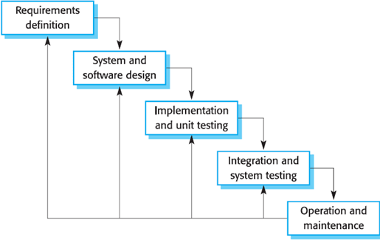
Gambar 1. Metode Waterfall
Perancangan Sistem dan Perangkat Lunak
Setelah kebutuhan diperoleh, tahap berikutnya adalah merancang arsitektur sistem, basis data, serta antarmuka pengguna. Desain dibuat dalam bentuk diagram alur sistem, rancangan database (ERD), dan desain antarmuka aplikasi (UI/UX) [13]. Tujuan dari tahap ini adalah menghasilkan blueprint yang menjadi acuan dalam implementasi aplikasi.
Implementasi dan Pengujian Unit
Pada tahap ini, rancangan yang telah dibuat dikonversi menjadi kode program. Pengembangan aplikasi dilakukan menggunakan bahasa pemrograman yang sesuai. Setiap modul diuji secara terpisah untuk memastikan fungsionalitasnya berjalan sesuai dengan kebutuhan, misalnya fitur login, input data laporan, dan notifikasi.
Integrasi dan Pengujian Sistem
Seluruh modul yang telah selesai diuji kemudian digabungkan. Setelah itu dilakukan pengujian sistem secara menyeluruh untuk memastikan aplikasi bekerja sesuai spesifikasi awal. Pengujian mencakup fungsionalitas, keandalan, kinerja, serta kompatibilitas aplikasi pada perangkat Android yang digunakan petugas [14].
Operasi dan Pemeliharaan
Tahap terakhir adalah penerapan aplikasi di lingkungan pengguna nyata. Setelah aplikasi digunakan oleh petugas PLN ULP Manakarra, dilakukan pemeliharaan untuk memperbaiki bug, menambah fitur baru sesuai kebutuhan, serta memastikan aplikasi tetap berjalan optimal dalam jangka panjang.
- Results and Discussion
Penelitian ini menghasilkan sebuah aplikasi Monitoring Petugas Pelayanan Gangguan PLN ULP Manakarra Berbasis Android yang dikembangkan menggunakan metode Waterfall. Hasil dari setiap tahapan pengembangan dapat dijelaskan sebagai berikut:
Analisis Kebutuhan
Dari hasil analisis kebutuhan, diperoleh bahwa sebelum dilakukan perancangan sistem yang baru, terlebih dahulu dilakukan analisis terhadap sistem yang telah berjalan saat ini. Hal ini bertujuan untuk membandingkan kinerja sistem yang telah ada dengan sistem yang akan diusulkan.
Pelanggan melakukan pengaduan kepada PLN melalui via aplikasi PLN Mobile, via telepon atau datang langsung ke kantor. Setelah melapor, admin PLN akan menginput pengaduan pelanggan, lalu meneruskan ke aplikasi APKT Mobile petugas pelayanan teknik (yantek) untuk ditindak lanjuti. Setelah itu petugas pelayanan teknik menuju lokasi gangguan untuk melakukan perbaikan.
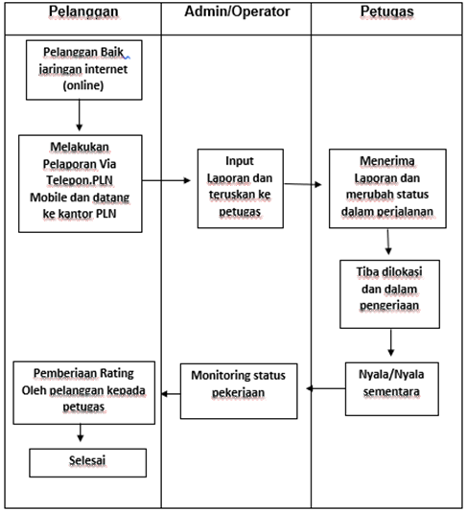
Gambar 2. Analisis Sistem Berjalan
Setelah perbaikan selesai, kembali yantek menyelesaikan pengaduan tersebut di aplikasi APKT Mobile petugas pelayanan gangguan sehingga di admin PLN bisa memonitoring jika pelanggan tersebut sudah selesai dilakukan penanganan gangguan. Namun aplikasi APKT mobile ini hanya bisa digunakan didaerah yang terdapat koneksi internet dan tidak bisa digunakan di daerah blankspot (tidak terdapat koneksi internet).sehingga penulis perlu merancang sebuah aplikasi pengaduan gangguan pelanggan khususnya digunakan di lokasi blank spot.
Proses kerja dari sistem pengaduan yang sedang berjalan pada PLN ULP Manakarra tentunya menghadapi berbagai tantangan, salah satunya adalah masih terdapat lokasi pelanggan yang berdomisili di daerah blank spot (tidak ada sinyal komunikasi) dimana pelayanan gangguan listrik pelanggan yang terjadi pada daerah blankspot ini tidak dapat menggunakan aplikasi Mobile terbaru ini sehigga monitoring kinerja terhadap petugas pelayanan gangguan belum tersedia. Oleh karena itu, penting untuk memiliki aplikasi monitoring yang efektif dan efisien untuk memantau gangguan pelanggan dengan cepat dan memberikan notifikasi yang tepat kepada petugas pelayanan gangguan di ULP Manakarra.
Perancangan Sistem dan Perangkat Lunak
Dari hasil penelitian di PLN ULP Manakarra masih sulitnya melakukan monitoring terhadap kinerja petugas pelayanan gangguan di daerah blankspot sehingga di anggap perlu adanya aplikasi pengaduan gangguan yang bertujuan untuk meningkatkan respons terhadap gangguan pelanggan dan mempercepat penanganannya, sehingga memberikan notifikasi secara real-time. Aplikasi ini akan memudahkan petugas ULP dalam mengidentifikasi lokasi gangguan, jenis gangguan, dan prioritas penanganannya. Selain itu, aplikasi ini juga dapat memperbaiki efisiensi operasional ULP Manakarra dan meningkatkan kepuasan pelanggan dilokasi blank spot melalui pelayanan yang lebih baik. Bagian analisis system yang diusulkan terdiri dari kebutuhan system, kebutuhan data dan kebutuhan fungsional.
Implementasi dan Pengujian Unit
Hasil program menunjukkan bahwa aplikasi berjalan dengan baik dan sesuai dengan konfigurasi yang diinginkan sedangkan sebagai administrator manajemen sistem dilakukan untuk menguji apakah aplikasi barhasil melakukan manipulasi data dimana manipulasi data yang dimaksud adalah pengimputan, pengeditan dan penghapusan data.
Antarmuka login ditampilkan setelah halaman splash screen selesai. Pada halaman ini, pengguna dapat memasukkan username dan password melalui kolom isian yang tersedia, kemudian menekan tombol Login untuk melakukan proses pencocokan data dengan server. Apabila proses autentikasi berhasil, sistem akan menampilkan halaman Menu Utama sebagai akses awal ke seluruh fitur aplikasi.
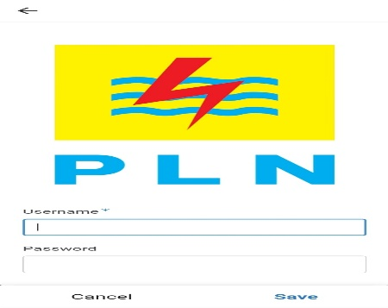
Gambar 3. Menu Login
Halaman Lapor Gangguan ditampilkan ketika pengguna menekan tombol dengan fungsi yang sama pada menu utama. Antarmuka halaman ini memuat beberapa komponen input, antara lain checkbox untuk mengambil data pelanggan yang telah terdaftar oleh admin, serta beberapa kolom isian (edit text) yang mencakup ID, nama, alamat, nomor telepon, dan keluhan pelapor. Selain itu, tersedia datetime picker untuk menentukan waktu pengaduan, tombol untuk mengambil gambar terkait kerusakan atau keluhan, serta tombol Kirim yang berfungsi mengirimkan laporan secara langsung ke aplikasi petugas pelayanan gangguan.
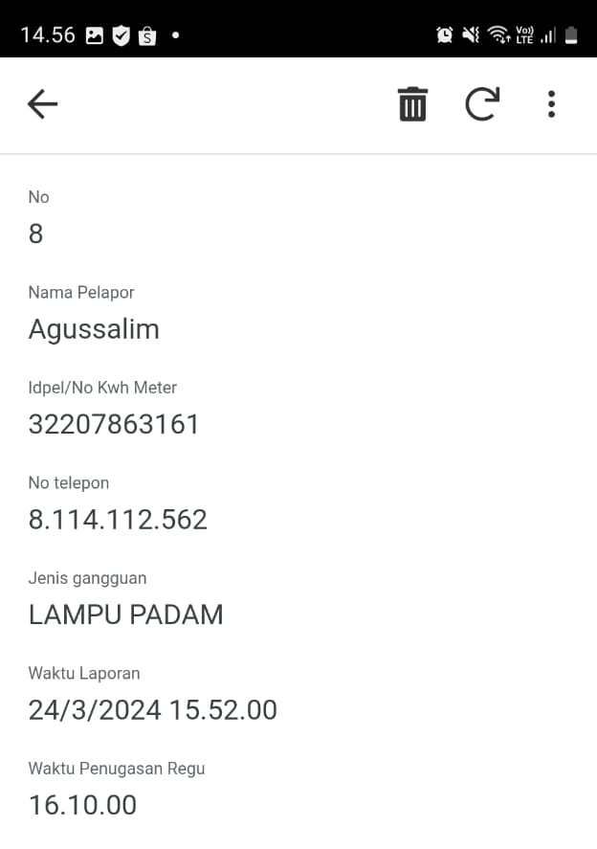
Gambar 4. Status Pengaduan
Halaman status pengaduan akan ditampilkan saat tombol Status Pengaduan pada menu utama ditekan. Antarmuka halaman ini memuat beberapa ikon sebagai indikator bagi pelapor, antara lain: menunggu konfirmasi, pengaduan diterima, menuju lokasi, tiba di lokasi, dan masalah terselesaikan. Tombol Refresh berfungsi memperbarui status pelaporan secara real-time. Komponen TextView digunakan untuk menampilkan informasi status terkini beserta waktu penerimaan pengaduan, sedangkan elemen DateTime menampilkan waktu respon petugas serta durasi pengerjaan di lapangan. Selain itu, tersedia tombol Rating Pelanggan yang mengarahkan pengguna ke antarmuka penilaian kinerja petugas.
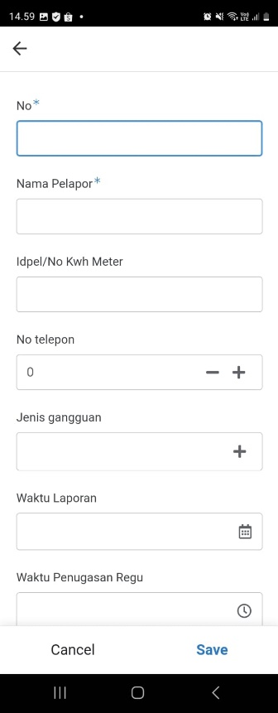
Gambar 5. Input Pengaduan
Tampilan status pengaduan muncul ketika pengguna menekan tombol Status Pengaduan pada menu utama. Antarmuka ini menampilkan beberapa ikon yang berfungsi sebagai penanda proses pelaporan, seperti ikon penugasan regu, dalam perjalanan, tiba di lokasi, dan kondisi nyala. Tersedia tombol Refresh untuk memperbarui informasi, serta elemen TextView yang digunakan menampilkan status pelapor dan waktu pengaduan diterima. Komponen DateTime digunakan untuk menunjukkan waktu respon petugas serta durasi pengerjaan di lapangan. Selain itu, terdapat tombol Rating Pelanggan yang mengarahkan pengguna ke antarmuka penilaian kepuasan layanan.
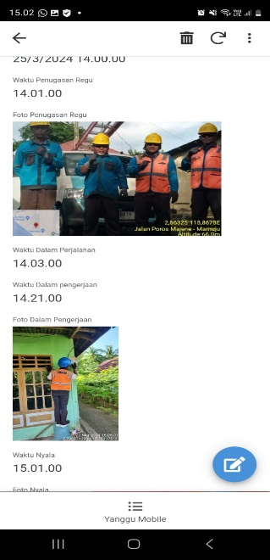
Gambar 6. Kondisi Pengaduan
Antarmuka status pengaduan tampil ketika button status pengaduan pada menu utama NYALA di tekan. Antarmuka status pengaduan terdiri dari beberapa icon-icon sebagai penanda yaitu Nyala dan Nyala Sementara sehingga laporan bisa diselesaikan dan dilanjutkan dengan pemberian rating kepada petugas pengaduan gangguan.
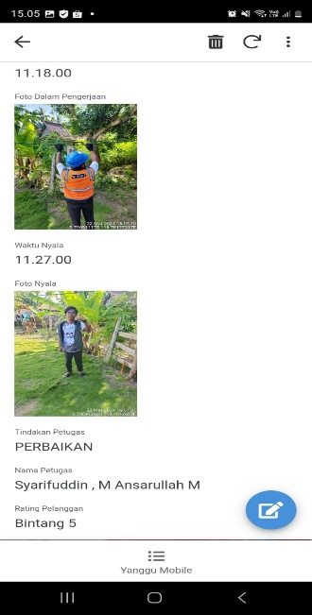
Gambar 7. Status Nyala
Antarmuka survey pelanggan muncul ketika button survey pelanggan pada antarmuka status pengaduan di tekan. Antarmuka survey pelanggan ini terdiri dari 5 bintang diantara beberapa mengenai kepuasan pelanggan terhadap kinerja petugas di lapangan. Rating terbaik dimulai dari pemberian 5 dan 4 bintang serta rarting terburuk diberikan dengan 1 dan 2 bintang
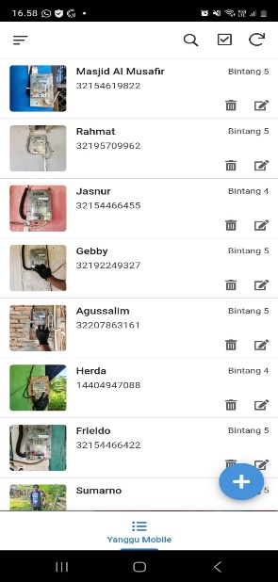
Gambar 8. Survei Kepuasan Pelanggan
Integrasi dan Pengujian Sistem
Setelah modul diintegrasikan, dilakukan pengujian sistem secara keseluruhan. Pengujian dilakukan dengan metode black-box testing, mencakup fungsionalitas input data, validasi laporan, notifikasi status, serta penyajian data monitoring. Hasil pengujian menunjukkan bahwa aplikasi berjalan sesuai spesifikasi, dan seluruh kebutuhan fungsional terpenuhi dengan tingkat kesalahan yang rendah.
Operasi dan Pemeliharaan
Aplikasi diuji coba pada lingkungan nyata dengan melibatkan beberapa petugas PLN ULP Manakarra. Dari hasil uji operasional, aplikasi dinilai mempermudah proses pelaporan dan monitoring gangguan karena informasi dapat diperoleh secara cepat dan terpusat. Namun, ditemukan beberapa masukan seperti kebutuhan peningkatan keamanan data dan optimasi performa pada jaringan dengan koneksi terbatas.
Hasil penelitian menunjukkan bahwa penerapan metode Waterfall memberikan alur kerja yang sistematis dalam pengembangan aplikasi. Setiap tahap menghasilkan keluaran yang menjadi dasar bagi tahap berikutnya, sehingga proses pengembangan dapat terdokumentasi dengan baik dan kesalahan dapat diminimalisasi sejak dini. Temuan ini sejalan dengan pendapat peneliti terdahulu bahwa model Waterfall efektif digunakan pada proyek dengan kebutuhan yang jelas dan relatif stabil.
Keunggulan yang diperoleh dari penggunaan metode ini adalah kemudahan dalam melakukan pengendalian kualitas melalui pengujian yang terstruktur di setiap fase. Selain itu, dokumentasi yang dihasilkan pada tahap analisis dan perancangan sangat membantu ketika aplikasi diuji pada tahap integrasi. Hal ini mendukung pernyataan tentang dokumentasi dalam Waterfall berperan penting sebagai pedoman selama implementasi dan pemeliharaan sistem.
Meskipun demikian, penelitian ini juga menemukan keterbatasan dalam penerapan Waterfall. Proses yang kaku dan berurutan membuat perubahan kebutuhan di tengah pengembangan sulit untuk diakomodasi. Kondisi ini sesuai dengan kelemahan utama metode Waterfall yaitu kurang fleksibel ketika terjadi perubahan kebutuhan pengguna. Oleh karena itu, pada tahap pemeliharaan, pengembang perlu menambahkan mekanisme feedback loop untuk mengakomodasi masukan pengguna.
Secara keseluruhan, aplikasi yang dihasilkan telah sesuai dengan tujuan penelitian, yakni menyediakan sistem monitoring berbasis Android yang dapat membantu petugas dan admin PLN ULP Manakarra dalam menangani gangguan listrik secara lebih cepat, terpusat, dan terdokumentasi.
- Conclusions
Berdasarkan hasil pembahasan, dapat disimpulkan bahwa aplikasi monitoring petugas pelayanan gangguan PLN ULP Manakarra berbasis Android berhasil dikembangkan dan mampu memberikan kemudahan bagi petugas dalam melakukan pengaduan gangguan, khususnya pada daerah blankspot, serta membantu Supervisor Teknik dalam memantau dan mengukur kinerja petugas di lapangan. Meskipun aplikasi telah berjalan dengan baik, penelitian selanjutnya diharapkan dapat menyempurnakan sistem dengan menambahkan beberapa fitur, seperti pemantauan posisi petugas secara real-time ketika menuju lokasi gangguan, fasilitas chat langsung untuk mempercepat komunikasi, serta notifikasi otomatis terkait status pengaduan. Dengan adanya pengembangan tersebut, diharapkan aplikasi dapat memberikan manfaat yang lebih optimal, tidak hanya bagi petugas dan supervisor, tetapi juga bagi pengembang dan pengguna di masa mendatang.
Reference
[1] Y. Alif Rizaldi, W. Mahendra, R. Reza, and L. W. Ayusta, “Rancang Bangun Sistem Pengering Padi Otomatis Berdaya Panel Surya,” J. Tek. Elektro, vol. 13, no. 2, 2024.
[2] M. Kh, I. Syafrinal, A. Ismail, and U. Laela, “Pemanfaatan Algoritma K-Means dalam Pengelompokan Tren Penyakit Menular di Wilayah Kabupaten Mamuju,” vol. 1, no. 1, pp. 21–27, 2025.
[3] Samsudin, A. Syamsiah, Ilyas, and Zulrahmadi, “Evaluasi Usability Aplikasi Azkiya Creative pada Pondok Pesantren Modern Al-Azkiya’ Desa Pengalihan Keritang menggunakan Metode System Usability Scale (SUS),” J. Sist. Inf., vol. 13, no. 4, pp. 1642–1650, 2024.
[4] A. R. Fariz, M. Hannats, H. Ichsan, and H. Fitriyah, “Sistem Monitoring Lahan Parkir Kendaraan pada Yayasan Teratai Putih Global menggunakan Sensor Ultrasonik dan MQTT berbasis Aplikasi Mobile,” vol. 7, no. 3, pp. 1281–1287, 2023.
[5] A. Prasetyo, A. B. Nugroho, and H. Setyawan, “Perancangan Sistem Monitoring Pada Hidroponik Selada (Lactuca Sativa L.) Dengan Metode NFT Berbasis Internet of Things (IoT),” Technol. dan Sist. Komput., vol. 5, no. Juli, pp. 15–25, 2022.
[6] F. A. Pambudi et al., “Jurnal Smart Teknologi Sistem Pengawasan Waktu Pemberian Nutrisi dan Suhu pada Tanaman Hidroponik Berbasis Internet of Things Monitoring System for Nutrition Time and Temperature for Hydroponic Plants Based on the Internet of Things Jurnal Smart Teknologi,” vol. 4, no. 2, pp. 210–219, 2023.
[7] D. P. Alamsyaha, P. Marcel, and A. Herliana, “Augmented reality android based : Education of modern and traditional instruments,” Procedia Comput. Sci., vol. 216, pp. 266–273, 2023, doi: 10.1016/j.procs.2022.12.136.
[8] M. Pratama, Y. Yanfi, and P. D. Nusantara, “WizardOfMath: A top-down puzzle game with RPG elements to hone the player’s arithmetic skills,” Procedia Comput. Sci., vol. 216, no. 2022, pp. 338–345, 2022, doi: 10.1016/j.procs.2022.12.144.
[9] S. Eilola, K. Jaalama, P. Kangassalo, P. Nummi, A. Staffans, and N. Fagerholm, “3D visualisations for communicative urban and landscape planning: What systematic mapping of academic literature can tell us of their potential?,” Landsc. Urban Plan., vol. 234, p. 104716, 2023, doi: https://doi.org/10.1016/j.landurbplan.2023.104716.
[10] Maspiati, Nasruddin, and K. Musliadi, “Sistem Informasi Pemesanan Baju Olahraga Berbasis Web Pada Konveksi ‘ Adher ’ Tammerodo Sendana Majene,” Sinov. - Sci. Lit. Innov. Technol. J., vol. 01, no. 01, pp. 7–13, 2024.
[11] M. Kh, “Inovasi Ekstraktor Sarang Madu Otomatis untuk Efisiensi Waktu dan Tenaga dalam Produksi Madu,” vol. 13, no. 4, 2024.
[12] K. K. Y. Shin, T. P. Ping, M. G. B. Ling, C. Chee Jiun, and N. A. B. Bolhassan, “SMART GROW – Low-cost automated hydroponic system for urban farming,” HardwareX, vol. 17, no. May 2023, p. e00498, 2024, doi: 10.1016/j.ohx.2023.e00498.
[13] M. KH, K. Kaharuddin, Y. Roza, and Y. Pernando, “Aplikasi Pembelajaran Al-Qur’an ‘Madina’ Memanfaatkan Teknologi Digital Pada Anak Usia Dini Berbasis Android Menggunakan Metode Rapid Application Development,” J. Inf. Syst. Res., vol. 6, no. 2, pp. 812–821, 2025, doi: 10.47065/josh.v6i2.6102.
[14] K. Kaharuddin, K. Musliadi, H. Kurniawan, and S. Ilwan, “Penerapan Augmented Reality Dalam Pengenalan Peralatan Manufaktur Pada Prodi Teknik Industri Universitas Universal,” J. Tekinkom (Teknik Inf. dan Komputer), vol. 7, no. 1, pp. 402–409, 2024.

